启动报告
ContractSys 合同管理系统结题答辩材料

1. 项目概述
本项目建设一个基于 B/S 架构的合同管理系统，覆盖客户维护、合同起草、附件上传、流程分配、会签、定稿、审批、签订、查询统计和操作日志。系统采用 Spring Boot + Vue 3 前后端分离架构，面向课程综合实践的结题验收。
项 | 内容
Git 基准 | 94e7eff Accept PR2 workflow improvements（2026-06-08）
当前版本 | 07327ba Add resumable attachment chunk upload（2026-06-17）
中期后变更 | 相比中期后基准，131 个文件变更，新增 10393 行，删除 1175 行。
验证摘要 | 后端 mvn test 文档记录为 82 个测试通过；workflow_sim.py 在轮次上限 4 时遍历 24613 个可达状态，非截断死锁为 0。

2. 时间进度安排
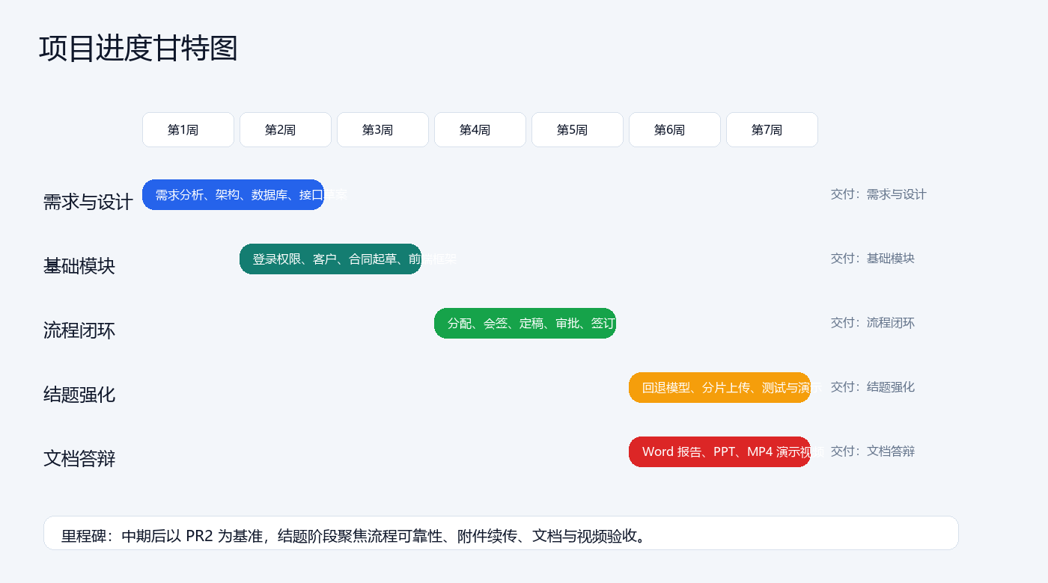
阶段 | 时间 | 主要任务 | 交付物
需求与设计 | 第 1-2 周 | 需求分析、架构设计、数据库设计、接口草案 | 需求分析报告、设计草案
基础模块 | 第 3 周 | 认证权限、客户管理、合同起草、前端框架 | 可运行前后端工程
流程闭环 | 第 4-5 周 | 分配、会签、定稿、审批、签订、日志、统计 | 主流程可演示版本
结题强化 | 第 6-7 周 | 回退模型、分片上传、模板、测试、演示视频 | 结题文档、PPT、视频

3. 分工安排
角色 | 职责 | 当前姓名
项目负责人 | 范围确认、进度跟踪、汇报整合、风险管理 | 待补充
后端开发 | Spring Boot、权限、合同流程、附件、测试 | 待补充
前端开发 | Vue 页面、路由权限、流程详情、演示交互 | 待补充
测试 | 测试用例、回归测试、Playwright 脚本、缺陷记录 | 待补充
数据库/运维 | Flyway、Docker、启动脚本、部署说明 | 待补充

